Задание №1 Диаграмма деятельности

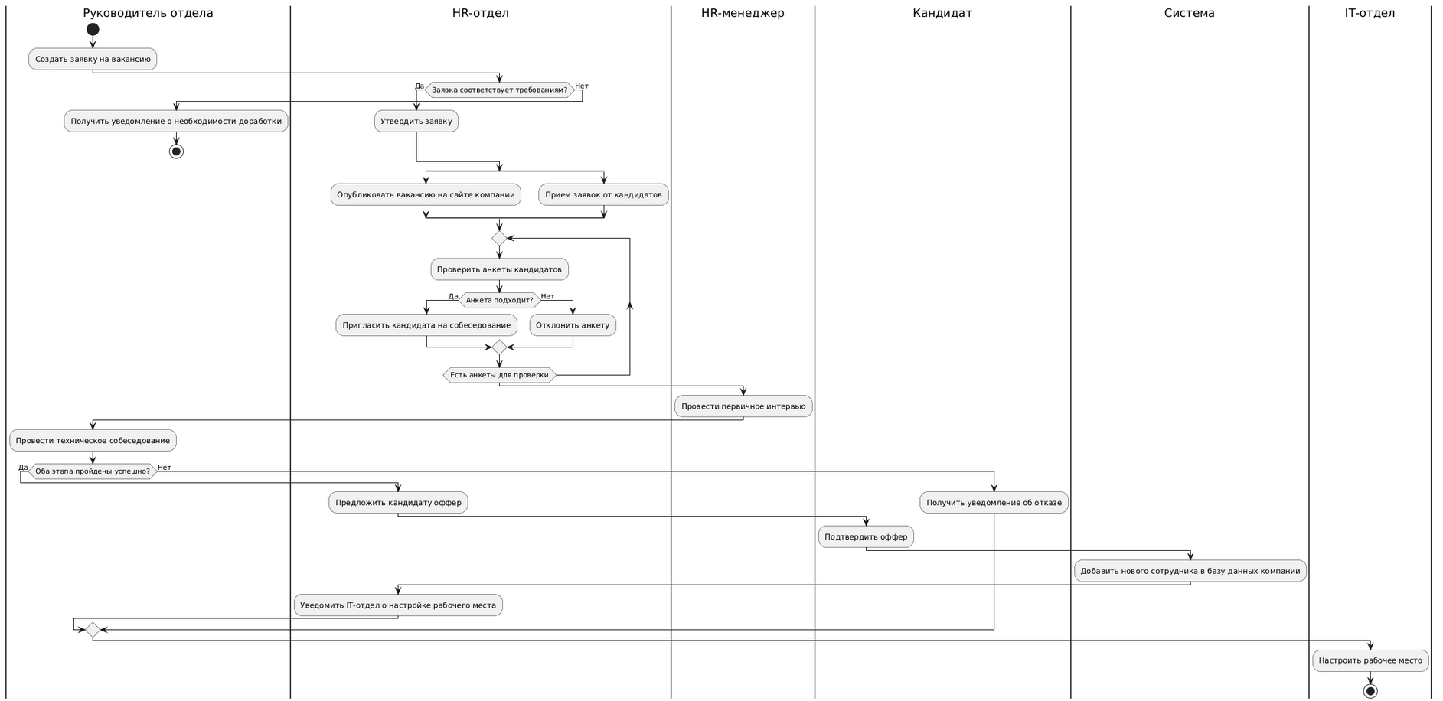

Задание №2 Диаграмма последовательности

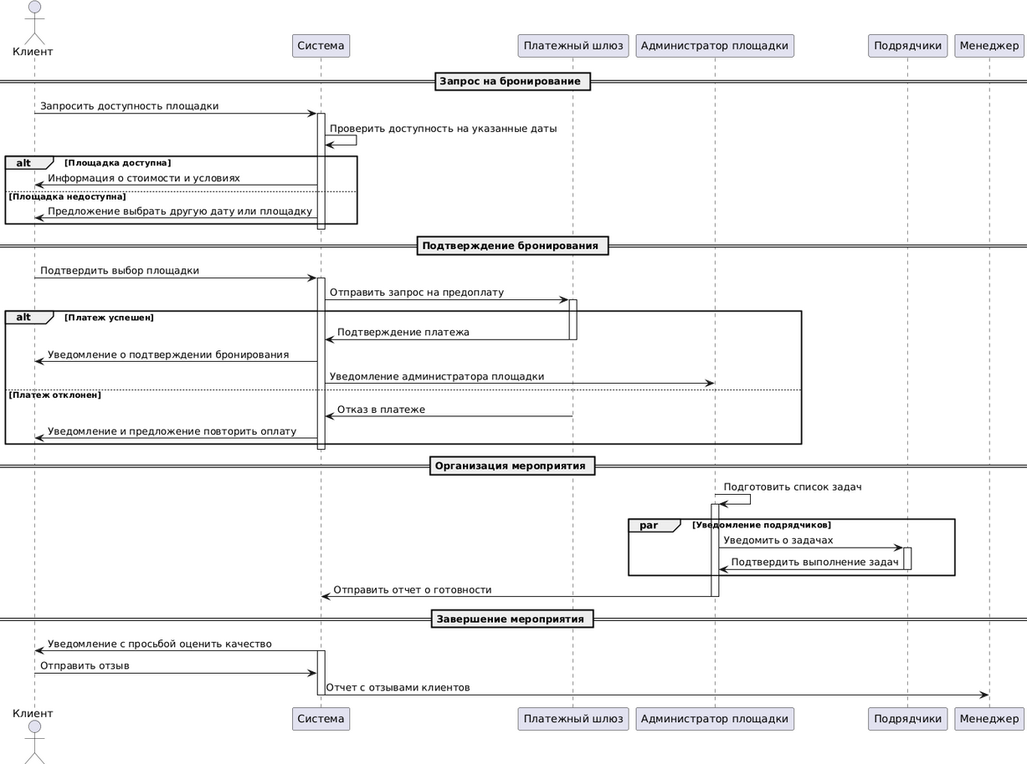

Алгоритм процесса бронирования:

* Клиент запрашивает доступность площадки.
* Система проверяет доступные площадки на указанные даты.
* Если площадка доступна, возвращается информация о стоимости и условиях.
* Если недоступна, предлагаются альтернативы.
* Клиент подтверждает бронирование.
* Система отправляет запрос на предоплату через платежный шлюз.
* Если платеж успешен, бронирование подтверждается, клиент и администратор уведомляются.
* Если платеж отклонен, клиенту предлагается повторить оплату.

Код:

using System;

using System.Collections.Generic;

class BookingSystem

{

    public static bool CheckVenueAvailability(string venue, DateTime date)

    {

        // Здесь может быть обращение к базе данных или API

        Console.WriteLine($"Проверка доступности площадки {venue} на дату {date.ToShortDateString()}...");

        // Предположим, что площадка доступна, если дата не суббота или воскресенье

        return date.DayOfWeek != DayOfWeek.Saturday && date.DayOfWeek != DayOfWeek.Sunday;

    }

    public static bool ProcessPayment(string client, decimal amount)

    {

        Console.WriteLine($"Отправка запроса на предоплату от клиента {client} на сумму {amount:C}...");

        // Имитация успешного платежа

        Random random = new Random();

        return random.Next(0, 2) == 1;

    }

    public static void Main(string[] args)

    {

        string venue = "Конференц-зал";

        DateTime requestedDate = new DateTime(2024, 12, 20);

        string client = "Иван Иванов";

        decimal price = 5000.00m;

        if (CheckVenueAvailability(venue, requestedDate))

        {

            Console.WriteLine($"Площадка {venue} доступна на выбранную дату.");

            Console.WriteLine($"Стоимость: {price:C}. Условия: предоплата обязательна.");

            Console.WriteLine("Клиент подтверждает бронирование...");

            if (ProcessPayment(client, price))

            {

                Console.WriteLine("Бронирование подтверждено! Уведомления отправлены.");

            }

            else

            {

                Console.WriteLine("Платеж отклонен. Клиенту предлагается повторить оплату.");

            }

        }

        else

        {

            Console.WriteLine($"Площадка {venue} недоступна на выбранную дату.");

            Console.WriteLine("Предложите клиенту выбрать другую дату или площадку.");

        }

    }

}